ECONOBIS — TECHNISCHE HANDLEIDING
API type bij webformulieren
Rechten voor het aanmaken van deelnames en orders via de webformulieren API
Onderwerp | Toelichting
Voor wie | Beheerders en key-users die webformulieren instellen, en ontwikkelaars die de koppeling bouwen
Waar in Econobis | Instellingen › Webformulieren
Aansluiting | Aanvulling op "Handleiding API webformulieren koppeling Econobis", hoofdstuk Koppeling registreren in Econobis
Versie Econobis | 6.0.0.x (getest op test.econobis.nl)
Datum | 20 augustus 2026

1. Wat er is toegevoegd
Bij het registreren van een webformulier komt er een verplicht veld Api type bij. Kies je daar Webform API, dan kun je per formulier twee rechten instellen: mag deze koppeling deelnames aanmaken, en mag zij orders aanmaken? Bij deelnames kies je er bovendien bij welke deelnamestatussen zijn toegestaan.
Technisch is dit een autorisatielaag over het bestaande endpoint. De velden zelf zijn niet veranderd: deelname_* en order_* werken zoals ze altijd werkten. Nieuw is dat Econobis vóór de verwerking controleert of dit specifieke formulier de bijbehorende actie mag uitvoeren.
Instelling in Econobis | Interne actie | Betreft de API-velden
Kan deelnames aanmaken | participation.create | deelname_*
Kan orders aanmaken | order.create | order_*
Toegestane deelnamestatussen | filter status_id in […] | deelname_mutatie_status_id
De namen van de acties en het filter komen letterlijk terug in de foutmeldingen in het webformulierlog. Dat is handig bij het opsporen van een geweigerde aanroep — zie hoofdstuk 5.

2. Het formulier instellen
Ga naar Instellingen › Webformulieren. Maak een nieuw formulier aan met de knop +, of open een bestaand formulier door in het witte blok met gegevens te klikken (er verschijnt een schaduw onder het blok als je eroverheen beweegt).
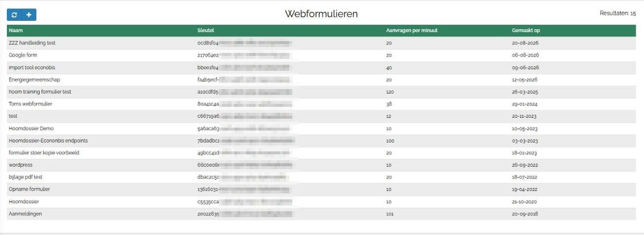
Instellingen › Webformulieren.
In alle schermafbeeldingen in deze handleiding is de API-sleutel opzettelijk onleesbaar gemaakt. In je eigen omgeving staat daar de volledige sleutel; behandel die als een wachtwoord en deel hem niet buiten de partij die de koppeling bouwt.
Kies bij Api type de waarde Webform API. Daarmee verschijnt onder een scheidingslijn het blok met de twee rechten; beide staan standaard uit.
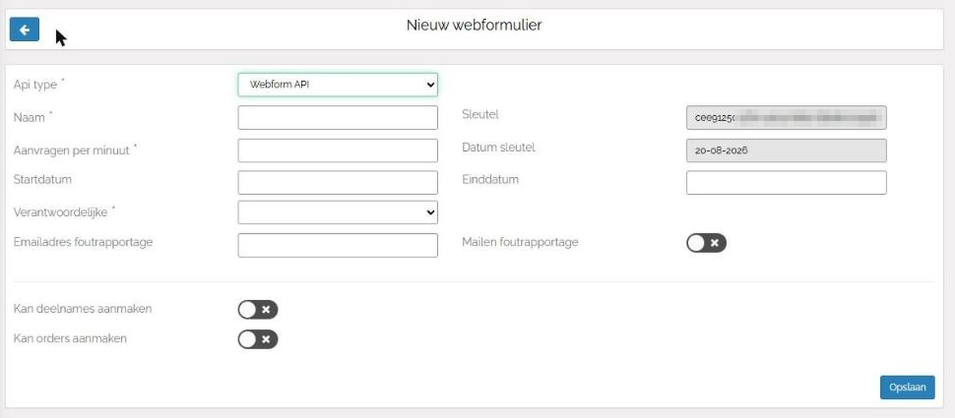
Bij Webform API verschijnen de twee rechten.
Zet je Kan deelnames aanmaken aan, dan verschijnt het veld Toegestane deelnamestatussen. Dit is een meervoudige keuze en minimaal één status is verplicht; anders kun je niet opslaan (Selecteer minimaal 1 status).
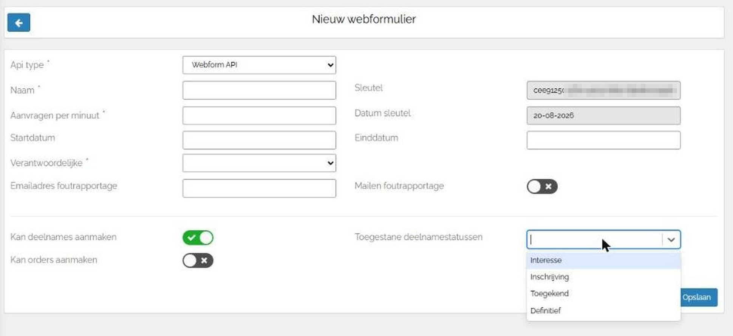
De vier keuzes komen één-op-één overeen met de keuzelijst mutatie status.
Bij het API type Hoomdossier Endpoint API zijn deze rechten niet van toepassing en worden ze niet getoond.
Na opslaan staat de uitkomst in het detailscherm:
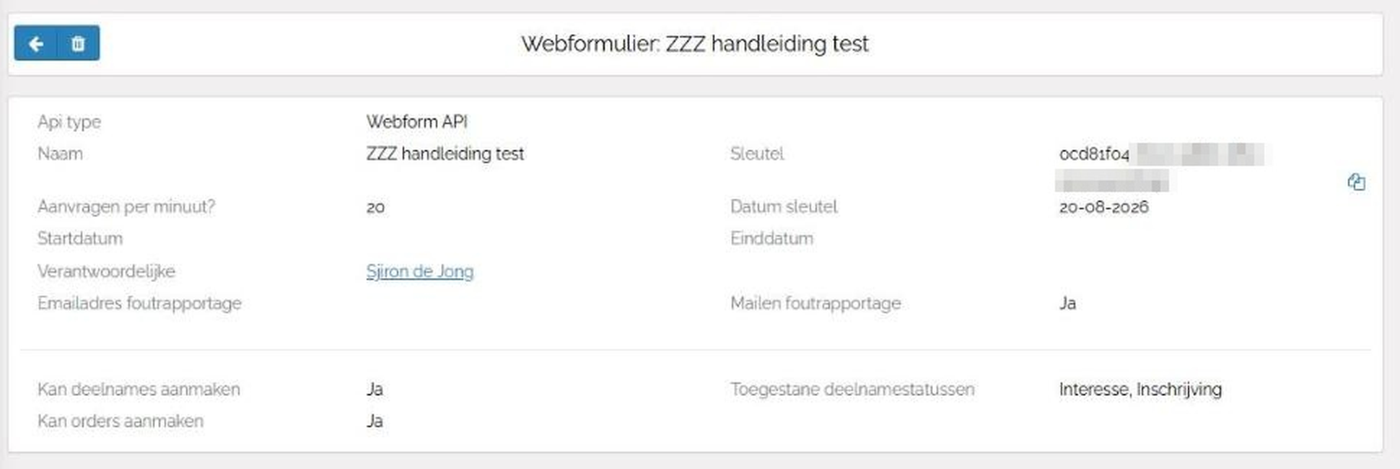
Detailscherm met de ingestelde rechten.
Bestaande webformulieren
Webformulieren die vóór deze wijziging zijn aangemaakt hebben nog geen API type. Het detailscherm laat dan Nog te bepalen zien en de rechten worden niet getoond. Vul het API type aan via de wijzigmodus; zolang het type niet is gezet zijn er ook geen rechten ingesteld.
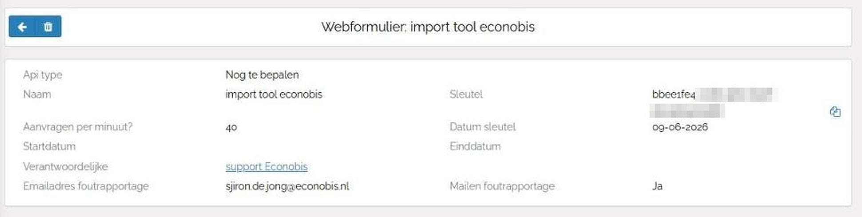
Een bestaand formulier zonder API type.

3. Deelnamestatussen en de API
Het veld Toegestane deelnamestatussen bakent af welke waarde de koppeling mag meesturen in deelname_mutatie_status_id. De vier keuzes in het scherm zijn dezelfde als de keuzelijst mutatie status uit de bestaande API-handleiding:
ID in de API | Waarde | Naam in het instelscherm
1 | Interesse | Interesse
2 | Inschrijving | Inschrijving
3 | Toegekend | Toegekend
4 | Definitief | Definitief
Stuurt de koppeling een status mee die niet is aangevinkt, dan wordt de deelname niet aangemaakt. De aanroep eindigt in dat geval met HTTP 422 en de melding:
Filter 'status_id' met operator 'in' staat waarde '4' niet toe
voor actie 'participation.create'.
Kies de statussen dus op basis van wat het formulier daadwerkelijk verstuurt. Een openbaar aanmeldformulier stuurt in de praktijk 1 (Interesse) of 2 (Inschrijving); 4 (Definitief) hoort daar zelden bij.

4. Welke velden vallen onder welk recht

Deelnames — recht "Kan deelnames aanmaken"
Een deelname wordt aangemaakt zodra deelname_project_id wordt meegestuurd. Alle velden uit het hoofdstuk Project en deelname velden van de bestaande API-handleiding vallen onder dit recht:
deelname_project_id deelname_mutatie_status_id
deelname_iban_uitkering deelname_mutatie_aantal
deelname_iban_uitkering_tnv deelname_mutatie_bedrag
deelname_jaarlijks_verbruik deelname_mutatie_ingangs_datum
deelname_uitkeren_op_id deelname_mutatie_betaal_datum
deelname_akkoord_regelement deelname_mutatie_contract_retour
deelname_datum_akkoord_regelement deelname_mutatie_betalingskenmerk
deelname_datum_projectinformatie_begrepen

Orders — recht "Kan orders aanmaken"
Een order wordt aangemaakt zodra order_product_id wordt meegestuurd. Alle velden uit het hoofdstuk Order velden vallen onder dit recht:
order_product_id order_aanvraagdatum
order_aantal order_nota_frequentie_id
order_variabele_prijs order_volgende_nota_datum
order_betaalwijze_id order_eerste_notadatum_start_op
order_status_id order_betreft
order_begindatum order_opmerking
Bij orders is er geen extra afbakening zoals de statussen bij deelnames: het recht staat aan of uit.
Wat blijft altijd werken
De contactgegevens, adres, e-mail, telefoon, groepen, vrije velden, intake, woondossier en de taak die van het webformulier wordt aangemaakt, vallen niet onder deze rechten. Een formulier zonder beide rechten kan dus nog altijd gewoon contacten aanleveren en bijwerken.

5. Gedrag bij een geweigerde aanroep
De onderstaande uitkomsten zijn gemeten op de testomgeving met een formulier waarvan de rechten bewust aan en uit zijn gezet.
Situatie | HTTP | Melding in het log
Recht staat aan, status is toegestaan | 200 | Participatie aangemaakt met id …; Taak aangemaakt
Recht "Kan deelnames aanmaken" staat uit | 422 | Actie 'participation.create' is niet toegestaan voor dit webformulier.
Recht "Kan orders aanmaken" staat uit | 422 | Actie 'order.create' is niet toegestaan voor dit webformulier.
Status niet in de toegestane statussen | 422 | Filter 'status_id' met operator 'in' staat waarde '4' niet toe voor actie 'participation.create'.

Wat er wél en niet wordt teruggedraaid
Bij een weigering staat in het log API aanroep vervolg is ongedaan gemaakt!. Let op het woord vervolg: alleen het deel na de contactverwerking wordt teruggedraaid.
- Blijft bestaan: het contact, de persoon, het adres, het e-mailadres en de overige contactgegevens. In de test bleef het aangemaakte contact na een geweigerde order gewoon in Econobis staan.
- Wordt teruggedraaid: de deelname of order én de taak die normaal bij het webformulier wordt aangemaakt.
- Verder: het volledige log wordt naar het applicatielog geschreven en — als Mailen foutrapportage aan staat — gemaild naar de verantwoordelijke gebruiker of het verantwoordelijke team.
Gevolg voor de inrichting
Een verkeerd ingesteld recht levert dus geen nette weigering op maar een half verwerkte aanmelding: het contact staat erin, de deelname of order niet, en er is geen taak om het handmatig af te handelen. Controleer de rechten daarom vóór het formulier live gaat, en houd na livegang even de foutrapportagemails in de gaten.

6. Testen
Het endpoint en de aanroepwijze zijn onveranderd:
POST https://<cooperatie>.econobis.nl/api/webform/external/<api-key>
Content-Type: application/x-www-form-urlencoded
De sleutel kopieer je in Econobis met het klembordicoon naast Sleutel in het detailscherm van het webformulier.

Minimale payload voor een deelname
Voor het aanmaken van een deelname moet Econobis het contact kunnen vaststellen of aanmaken. Stuur daarvoor NAW- én adresgegevens mee, of gebruik contact_nummer om een bestaand contact aan te wijzen. Zonder adresgegevens loopt de vervolgverwerking van de deelname vast op een onbekende fout (HTTP 500), ook als het recht correct is ingesteld.
voornaam=Jan
achternaam=Jansen
emailadres=jan.jansen@example.org
adres_straat=Teststraat
adres_huisnummer=1
adres_postcode=1234AB
adres_plaats=Testdorp
deelname_project_id=78
deelname_mutatie_status_id=1
deelname_mutatie_aantal=1
deelname_mutatie_ingangs_datum=2026-08-20
Het project-ID haal je uit de URL van het project in Econobis (het cijfer na de laatste slash), het product-ID op dezelfde manier uit de URL van het product. Zie ook de bestaande API-handleiding, hoofdstuk Beschikbare velden.

Aan te raden testreeks bij een nieuwe koppeling
- Aanroep met alleen contactgegevens — verwacht: contact aangemaakt, taak aangemaakt, HTTP 200.
- Aanroep met deelname_* en een toegestane status — verwacht: deelname aangemaakt, HTTP 200.
- Aanroep met deelname_mutatie_status_id die je niet hebt aangevinkt — verwacht: HTTP 422 met de filtermelding. Zo weet je zeker dat de afbakening werkt.
- Aanroep met order_* — verwacht: order en orderregel aangemaakt, HTTP 200.
De response body is het volledige verwerkingslog als JSON-array van regels. De laatste regels vertellen wat er is aangemaakt of waarom het is afgebroken; die zijn dus het eerste om te lezen bij een probleem. Hetzelfde log is in Econobis terug te vinden in het applicatielog en in de foutrapportagemail.

7. Aandachtspunten
- Begin krap. Zet alleen aan wat het formulier nodig heeft, en alleen de statussen die het daadwerkelijk verstuurt.
- Eén formulier per doel. Moet één website zowel aanmeldingen als orders wegzetten met verschillende rechten, gebruik dan twee webformulieren met elk hun eigen sleutel.
- Vul bestaande formulieren aan. Formulieren met API type Nog te bepalen hebben nog geen rechten. Loop de lijst na en zet per formulier het juiste type en de juiste rechten.
- Ververs de sleutel bewust. De knop Ververs sleutel in de wijzigmodus genereert een nieuwe API-key; de aanroepende partij moet die overnemen, anders stopt de koppeling.
- Foutrapportage aan. Zet Mailen foutrapportage aan en vul een e-mailadres in, zodat een geweigerde aanroep niet ongemerkt blijft.
- Aanvragen per minuut en de looptijd blijven gelden. Die begrenzingen staan los van de nieuwe rechten.

8. Wat dit betekent voor de bestaande API-handleiding
Deze functie raakt drie plekken in Handleiding API webformulieren koppeling Econobis (versie 3.28):
Hoofdstuk | Aanvulling
Koppeling registreren in Econobis | Het veld Api type toevoegen aan de lijst met velden, plus de twee rechten en de toegestane deelnamestatussen. Vermelden dat een bestaand formulier via de wijzigmodus (klikken in het witte blok) is aan te passen.
Project en deelname velden | Vermelden dat deze velden alleen worden verwerkt als het webformulier het recht Kan deelnames aanmaken heeft, en dat deelname_mutatie_status_id beperkt is tot de toegestane statussen.
Order velden | Vermelden dat deze velden alleen worden verwerkt als het webformulier het recht Kan orders aanmaken heeft.

